МІНІСТЕРСТВО ОСВІТИ І НАУКИ УКРАЇНИ

Національний технічний університет «Дніпровська політехніка»



**Звіт з практичних робіт №0-5**

**з дисципліни «Поглиблене програмування в середовищі java»**

Виконала: ст.гр. 122-21-4

Шишацька Катерина Олександрівна

Дніпро

2025

**Лабораторна робота 2**

**Тема**: **Основи**

**Завдання**:  Розробити програму, що дозволить вам створити, як з клавіатури  так і рандомно матрицю цілих чисел типу int заданої ширини та висоти(ввести з клавіатури), але не більше 20 на 20. Створити можливість пошуку в цій матриці мінімального і максимального елементу  та розрахунок середнього арифметичного. Програма може бути написана в одному класі, обов'язково розбиття на методи. Обов'язкове використання клавіатури, під час вибору ручного чи рандомного створення матриці. Створення системи зчитування з клавіатури зробити будь-яким способом, наприклад завдяки класу Scanner. Scanner являє собою найпростішу систему сканування клавіатури. Диапазон рандомних чисел для створення елементів матриці повинен зверігатись в спеціальних константах.

**Хід роботи**:

Створено клас для матриці:

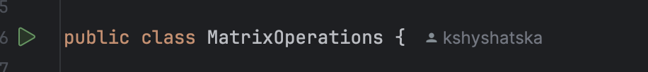

У main-методі програма спочатку запитує у користувача розміри матриці, гарантуючи, що вони не перевищують 20, за допомогою методу getValidInput. Потім пропонується вибір між ручним введенням елементів (createMatrixManually) або випадковим заповненням (createMatrixRandomly). Створена матриця виводиться на екран за допомогою printMatrix.

Ein Bild, das Text, Screenshot enthält.

Далі програма аналізує матрицю: метод findMax знаходить найбільший елемент, findMin — найменший, а calculateAverage обчислює середнє арифметичне всіх значень. Результати виводяться у консоль.

Ein Bild, das Text, Screenshot enthält.

Ein Bild, das Text, Screenshot, Multimedia-Software, Software enthält.

Усі методи реалізовані таким чином, щоб забезпечити коректність введених даних та запобігти некоректним введенням

Ein Bild, das Text, Screenshot, Software enthält.
